数学分析期中试题参考解答 (2007.5)
一. 1. 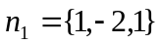 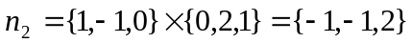 ………………..(3分)
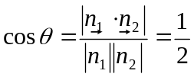 ..………………(5分)
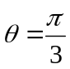 …………………(6分)
2. 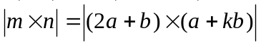
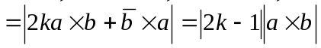 ………………….(3分)
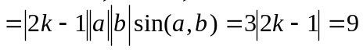 ………….……….(5分)
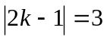 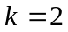 或 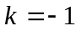 …………………..(6分)
3. 点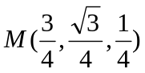 …….……………(1分)
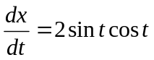, 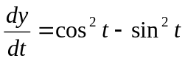, 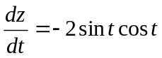 …………(3分)
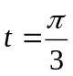时 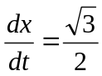 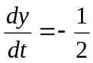 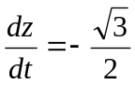
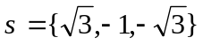 …………………..(5分)
切线 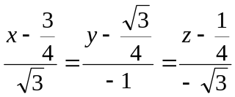 ………………….(6分)

4. 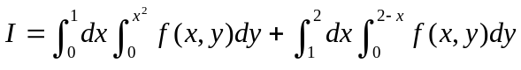 ………(3分+3分)(6分)
二.1. 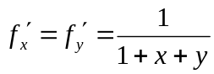 ………………..(1分)
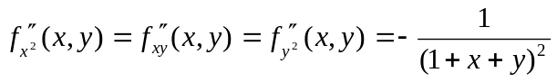 ………….……..(3分)
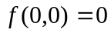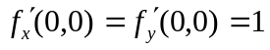
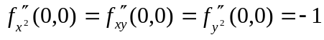 ………………..(5分)
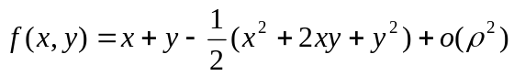 ………………..(7分)

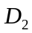
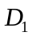
2. 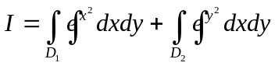 ………………..(2分)
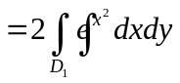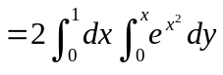…………....(5分)
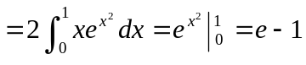 ………………..(7分)

3. 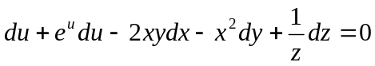 ……..…………..(3分)
将, 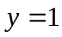, 代入已知方程得 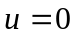 ………...………..(4分)
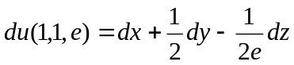 …………...……..(5分)
沿方向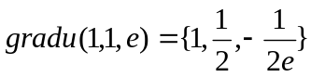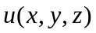增加得最快………………..(7分)

4. 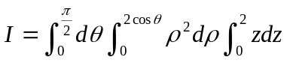 ………….…………..(4分)
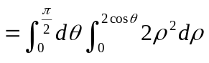 ……………………..(5分)
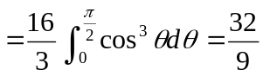 …………….………..(7分)

三. 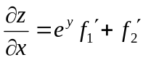 …………………..(3分)
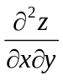
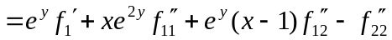 ……………….…..(8分)
四. 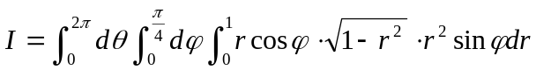 ……………….…..(3分)
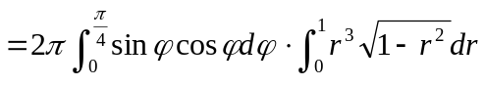 ……………….…..(5分)
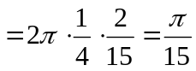 ……………….…..(8分)
五. 解1 设长,宽,高分别为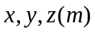, 容积为,
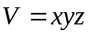 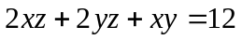 ……………….…..(2分)
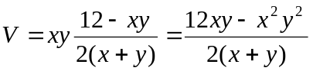 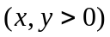 ………………..…..(3分)
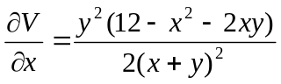 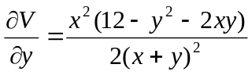…..……….…..(6分)
令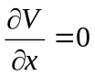, 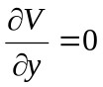, 得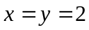, 此时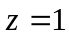
由问题实际意义,…当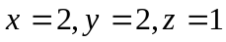时, 取得最大值. …….(8分)
解2 设长,宽,高分别为, 容积为,
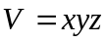 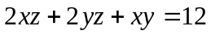 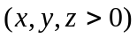………..…….…..(2分)
设 …..………….…..(3分)
令 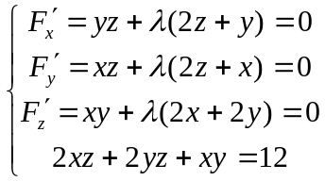 ……………….…..(6分)
解得 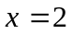, 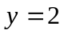, 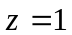
由问题实际意义,…当时, 取得最大值........(8分)

六. (1) 设切点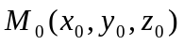, 则 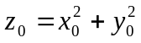 ……………….…..(1分)
切平面法向量 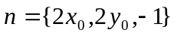 ……………….…..(3分)
由题意 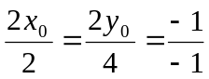 ……………….…..(4分)
解得 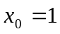 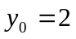 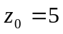 ……………….…..(5分)
所求切平面为 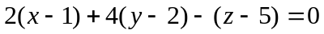
即 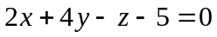 …………….….…..(6分)
(2) 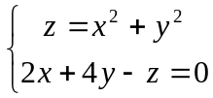消去得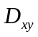边界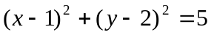…………....(7分)
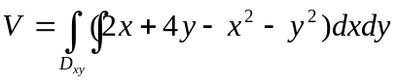 ..………….…..(9分)
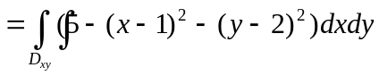
（令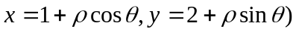
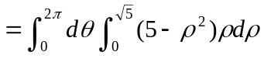 …………….…..(11分)
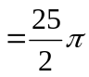 ………….….…..(12分)

七． 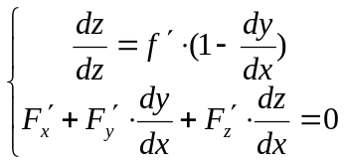 ……….….(2分+2分)(4分)
解得 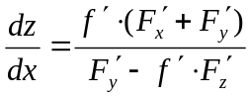 ……………….…..(6分)

八. 原式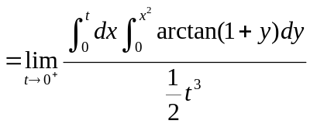 ……………….…..(3分)
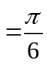 ……..………….…..(6分)

或 原式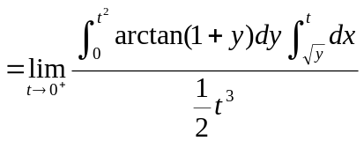 …….………….…..(3分)
………………….…..(6分)

